# **奶业经济观察：2021年04月中国奶业贸易月报**

* 2021年07月24日
* [生活数据](https://www.199it.com/archives/category/life-data)

****01、奶业贸易概况****

****乳品贸易概况****

****1.1.1  1季度进口干乳品+26%至82万吨，液态乳品+56%至32万吨****

说明：1.由于稀奶油进口逐年增加，从2021年开始，报告将稀奶油从包装牛奶类别中分开单独归类。

2.由于乳蛋白进口量逐年，根据海关食品局意见，2021年将乳蛋白两个税号（35011,35022）的归为乳制品。

2021年1季度我国共计进口各类乳制品114.42万吨，同比增加33.2%，进口额36.6亿美元，同比增长16%，折合生鲜乳688.97 万吨，同比+27.1%（干制品按1:8，液态乳品按1:1折算）。

其中，进口干乳制品82.08万吨，同比增加26%，进口额32.09亿美元，同比增长11.4%，进口液态奶32.34万吨，同比增加56%，进口额4.51亿美元，同比增长63.9%。

从进口的主要品类来看，大包粉、乳清、奶酪、蛋白类产品，以及包装牛奶、稀奶油进口量均大幅增长，仅有婴幼儿配方奶粉、奶油及酸奶不同幅度下降。其中：

****大包粉****进口44.5万吨，同比+24%，进口额14.41亿美元，同比+22.1%，均价3239美元/吨，同比-1.5%,主要来自：新西兰占84.9%、欧盟占6.6%、澳大利亚占4.4%。

****婴配粉****  进口6.1万吨，同比-17.6%，进口额10.06亿美元，同比-8%，均价16505美元/吨，同比+11.6%,主要来自：欧盟占66.7%、新西兰占25.5%、澳大利亚占2.6%。

****奶  酪****   进口5.1万吨，同比+46.9%，进口额2.27亿美元，同比+45.2%，均价4452美元/吨，同比-1.1%,主要来自：新西兰占65.8%、欧盟占16.3%、澳大利亚占12.3%。

****奶  油****   进口4.1万吨，同比-2.5%，进口额1.73亿美元，同比-13.6%，均价4210美元/吨，同比-11.4%,主要来自：新西兰占86.7%、欧盟占9.2%、澳大利亚占3.9%。

****乳  清****进口20.25万吨，同比+59.4%，进口额2.46亿美元，同比+63.2%，均价1215美元/吨，同比+2.4%,主要来自：美国占39%、欧盟占37.3%、白俄罗斯占9.1%。

****炼  乳****进口0.64万吨，同比+46.4%，进口额0.13亿美元，同比+67.9%，均价1965美元/吨，同比+14.6%,主要来自：欧盟28占76.7%、澳大利亚占17.5%、马来西亚占3%。

****蛋白类****  蛋白类进口1.4万吨，同比+32.2%，进口额1.03亿美元，同比+13.3%，均价7373美元/吨，同比-14.3%,主要来自：欧盟28占39.1%、新西兰占33.4%、美国占22.9%。

****包装牛奶****  进口24.75万吨，同比+55.8%，进口额2.03亿美元，同比+53.3%，均价819美元/吨，同比-1.6%,主要来自：欧盟28占60.8%、新西兰占25.7%、澳大利亚占12%。

****稀奶油****  进口7.03万吨，同比+71.6%，进口额2.37亿美元，同比+82.7%，均价3374美元/吨，同比+6.5%,主要来自：新西兰占56.8%、欧盟28占41.9%、澳大利亚占1.3%。

****活  牛****   进口活牛8.77万头，同比+42.1%，其中来自澳大利亚3.57万头，乌拉圭2.09万头，新西兰1.85万头，智利1.25万头。其中，海关归类的种牛仅为1.4万头，同比+27.4%，其中来自澳大利亚0.47万头，新西兰0.42万头，乌拉圭0.36万头，智利0.15万头。

而从2021年3月，乳制品进口总量陡增！2021年3月各类乳制品38.18万吨，同比增加54.1%，进口额12.44亿美元，同比增长32.1%, 折合生鲜乳218.27万吨，同比+50.8%（干制品按1:8，液态奶按1:1折算）。

其中，进口干乳制品25.73万吨，同比增加50.1%，进口额10.59亿美元，同比增长24.2%，主要的三大类产品：大包粉11.53万吨，占44.8%，乳清类7.63万吨，占29.6%，婴配粉2.3万吨，占8.9%；进口液态奶12.46万吨，同比增加63.3%，进口额1.85亿美元，同比增长108.4%。

Table 1‑1中国乳制品进口情况2021.1-3

单位：万吨、亿美元、%

[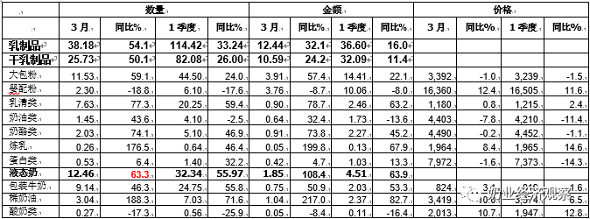](https://www.199it.com/wp-content/uploads/2021/07/1627096807-3977-T63MaLqoH4FibLFVYLibRy1ESp6w.png)

****1.1.2  1季度我国出口各类乳品10072.8吨，同比增加0.3%****

中国乳制品出口量很小，多年来，主要出口产品一直是以向广东供应香港的鲜奶为主，近年来出口逐年下降，婴幼儿配方粉成为最主要出口产品，主要目的地同样是香港。

2021年1季度我国共计出口各类乳制品10072.8吨，同比增加0.3%，出口额6333.9万美元，同比增长0.7%,3月我国共计出口各类乳制品3815.58吨，同比增加6.5%，出口额2515.16万美元，同比增长55.1%。

****干乳制品****  2021年1季度我国出口干乳制品3408.37吨，同比减少10.9%，出口额5563.78万美元，同比下降0.7%，,3月出口干乳制品1297.8吨，同比增加10.3%，出口额2232.55万美元，同比增长66%。

****液态奶**** 2021年1季度我国出口液态奶6664.43吨，同比增加7.2%，出口额770.12万美元，同比增长11.5%；3月出口液态奶2517.78吨，同比增加4.6%，出口额282.61万美元，同比增长2.1%。

****牧草及饲料原料****

****1.2.1  干草进口1季度+13.1%至39.64万吨****

据海关统计， 1季度，我国进口干草累计39.64万吨，同比增13.1%，进口金额13815万美元，同比增9.3%，平均到岸价348.5美元/吨，同比下跌3.4%。

****苜蓿干草****：2021年1季度，我国进口苜蓿干草累计29.31万吨，同比增12.6%，占干草总进口量的74%；到岸均价356美元/吨，同比下跌2.0%。

其中，主要来自美国26.37万吨，占比90.0%，同比增长18.5%；进口西班牙脱水苜蓿1.11万吨，占比3.8%，同比下降48.4%；南非0.95万吨，占比3.2%，同比下降20.4%。

此外，加拿大苏丹、立陶宛还有很少量进口。

****燕麦干草****：据海关统计，1季度，我国进口燕麦干草累计10.33万吨，同比增14.4%，占干草总计进口量的26%；平均到岸价327.11美元/吨，同比下跌7.2%。进口燕麦干草全部来自澳大利亚。

****02、乳品原料贸易****

****乳品进口****

****2.1.1  干乳制品1季度进口82.08万吨 同比增加26%****

2021年1季度进口干乳制品82.08万吨，同比增加26%，进口额32.09亿美元，同比增长11.4%，主要的三大类产品包括，大包粉44.5万吨，占54.2%，乳清类20.25万吨，占24.7%，婴配粉6.1万吨，占7.4%。

3月进口干乳制品25.73万吨，同比增加50.1%，进口额10.59亿美元，同比增长24.2%，主要的三大类产品：大包粉11.53万吨，占44.8%，乳清类7.63万吨，占29.6%，婴配粉2.3万吨，占8.9%。

****2.1.2  大包粉1季度进口+24%至44.5万吨，价格同比-1.5%至3239美元/吨****

据中国海关统计，2021年1季度中国共进口大包粉44.5万吨，同比增加24%，进口额14.41亿美元，同比增长22.1%，平均价格为3239美元/吨，同比下降1.5%。

其中，从新西兰进口37.76万吨，占84.9%，同比增加22%，从欧盟进口2.93万吨，占6.6%，同比增加37.7%，从澳大利亚进口1.95万吨，占4.4%，同比增加33.6%。

3月中国共进口大包粉11.53万吨，同比增加59.1%，进口额3.91亿美元，同比增长57.4%，平均价格为3392美元/吨，同比下降1%。

其中，从新西兰进口8.97万吨，占77.7%，同比增加65.8%，从欧盟进口0.92万吨，占8%，同比增加1.3%，从澳大利亚进口0.86万吨，占7.5%，同比增加80.9%。

Table 2‑1中国大包粉进口量变化2016-2021

单位：万吨、亿美元、美元/吨

[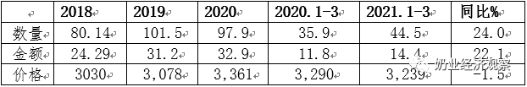](https://www.199it.com/wp-content/uploads/2021/07/1627096807-2639-JCQtwOMkPc15GoS9QD3bxC2jpFJw.png)

Table 2‑2中国大包粉进口来源地2021

单位：万吨、%

[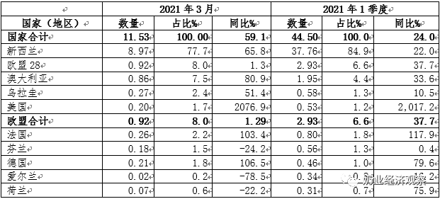](https://www.199it.com/wp-content/uploads/2021/07/1627096806-1560-GWRfS8WHHwuNBGKXticPxvWyXOnQ.png)

注：以2021年当年累计数排序，占比均为占全国进口总量的比重。

Figure 2‑1中国大包粉月度进口2020-2021

[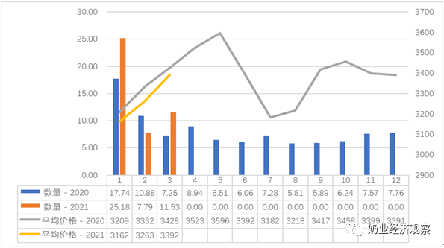](https://www.199it.com/wp-content/uploads/2021/07/1627096807-9447-yvWnViazJ5FWNapSUOulWYN0zTaA.png)

****2.1.3  乳清类1季度进口+59.4%至20.25万吨，价格同比+2.4%至1215美元/吨****

据中国海关统计，2021年1季度中国共进口乳清类20.25万吨，同比增加59.4%，进口额2.46亿美元，同比增长63.2%，平均价格为1215美元/吨，同比上涨2.4%。

其中，从美国进口7.9万吨，占39%，同比增加44.1%，从欧盟进口7.55万吨，占37.3%，同比增加44.7%，从白俄罗斯进口1.84万吨，占9.1%，同比增加91.2%。

3月中国共进口乳清类7.63万吨，同比增加77.3%，进口额0.9亿美元，同比增长78.7%，平均价格为1180美元/吨，同比上涨0.8%。

其中，从美国进口3.21万吨，占42.1%，同比增加63.6%，从欧盟进口2.68万吨，占35.1%，同比增加48.9%，从白俄罗斯进口0.63万吨，占8.2%，同比增加150.9%。

Table 2‑3中国乳清进口情况2021

单位：万吨、%

[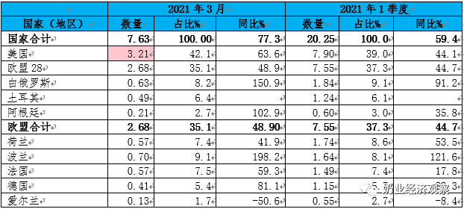](https://www.199it.com/wp-content/uploads/2021/07/1627096807-2699-NZc9UTHQk81hfHtc1bicDiaeM2Gg.png)

Figure 2‑2中国乳清月度进口2019-2021

[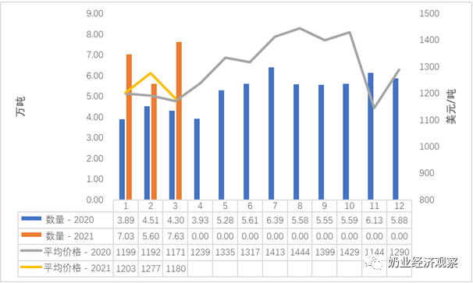](https://www.199it.com/wp-content/uploads/2021/07/1627096807-7001-n4dPI5qgs7uCgJ002QVa8snnQy0w.png)

****2.1.4  奶酪类1季度进口+46.9%至5.1万吨，价格-1.1%****

据中国海关统计，2021年1季度中国共进口奶酪类5.1万吨，同比增加46.9%，进口额2.27亿美元，同比增长45.2%，平均价格为4452美元/吨，同比下降1.1%。

其中，从新西兰进口3.36万吨，占65.8%，同比增加44.7%，从欧盟进口0.83万吨，占16.3%，同比增加83.4%，从澳大利亚进口0.63万吨，占12.3%，同比增加32.2%，从美国进口0.19万吨，占3.8%，同比增加23.8%。

3月中国共进口奶酪类2.03万吨，同比增加74.1%，进口额0.91亿美元，同比增长73.8%，平均价格为4490美元/吨，同比下降0.2%。

其中，从新西兰进口1.19万吨，占58.6%，同比增加99%，从澳大利亚进口0.36万吨，占17.5%，同比增加71.2%，从欧盟进口0.34万吨，占16.9%，同比增加31.8%。

Figure 2‑3中国奶酪月度进口2019-2021

[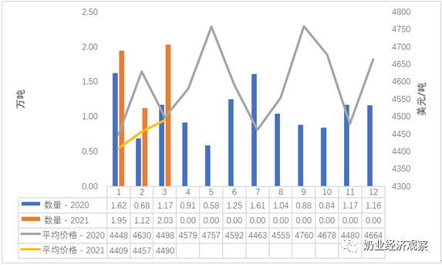](https://www.199it.com/wp-content/uploads/2021/07/1627096808-4521-Aia4Tsn2v1JAfA6l1Bsqcq47ru7g.png)

****2.1.5  奶油类1季度进口-2.5%至4.1万吨，价格-11.4%****

据中国海关统计，2021年1季度中国共进口奶油类4.1万吨，同比减少2.5%，进口额1.73亿美元，同比下降13.6%，平均价格为4210美元/吨，同比下降11.4%。

其中，从新西兰进口3.55万吨，占86.7%，同比减少9.9%，从欧盟进口0.38万吨，占9.2%，同比增加66%，从澳大利亚进口0.16万吨，占3.9%，同比增加813.2%。

3月中国共进口奶油类1.45万吨，同比增加43.6%，进口额0.64亿美元，同比增长32.4%，平均价格为4403美元/吨，同比下降7.8%。

其中，从新西兰进口1.14万吨，占78.7%，同比增加25.7%，从欧盟进口0.19万吨，占13.1%，同比增加142.8%，从澳大利亚进口0.12万吨，占8.1%，同比增加894%。

Figure 2‑4中国奶油月度进口2020-2021

[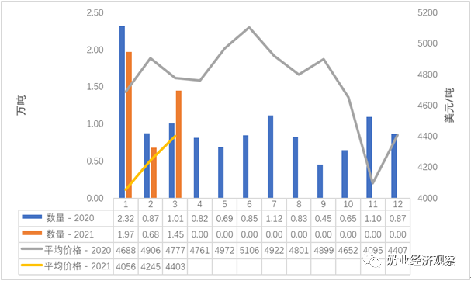](https://www.199it.com/wp-content/uploads/2021/07/1627096808-9684-PyLrcoREJgvvjWlEia2FPib8Gibg.png)

****乳品出口****

中国乳制品出口量很小，多年来，主要出口产品一直是以向广东供应香港的鲜奶为主，近年来出口逐年下降，婴幼儿配方粉成为最主要出口产品，主要目的地同样是香港。

2021年1季度我国共计出口各类乳制品10072.8吨，同比增加0.3%，出口额6333.9万美元，同比增长0.7%,3月我国共计出口各类乳制品3815.58吨，同比增加6.5%，出口额2515.16万美元，同比增长55.1%。

****2.2.1  干乳制品1季度出口3408.37吨 同比减少10.9%****

2021年1季度出口干乳制品3408.37吨，同比减少10.9%，出口额5563.78万美元，同比下降0.7%

****出口目的地****，香港2360.34吨，占69.3%，同比减少11.2%，菲律宾286.8吨，占8.4%，同比增加298.3%，澳门207.32吨，占6.1%，同比增加47%，韩国123.09吨，占3.6%，同比增加101.9%。

****主要三大类****，婴配粉1771.22吨，占52%、大包粉546.19吨，占16%，炼乳405.2吨，占11.9%。

****其中婴幼儿配发奶粉：****

据中国海关统计，2021年1季度中国共出口婴配粉1771.22吨，同比减少17.4%，出口额0.5亿美元，同比下降1%，平均价格为28043美元/吨，同比上涨19.8%。

其中，出口至香港1501吨，占84.7%，同比减少21.8%，出口至澳门207吨，占11.7%，同比增加51.5%。

Figure2‑5中国婴幼儿配方奶粉月度出口2020-2021

[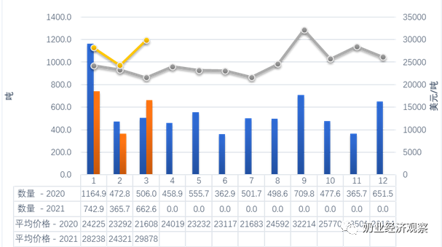](https://www.199it.com/wp-content/uploads/2021/07/1627096808-2906-CG5ibg07BLYOYC9jLBOJvdNbOdug.png)

注：海关总署2020年只发布1-2合计数，图中2020年数据为2月数据为1-2月合计数(下同)。

****2.2.2  液态奶1季度出口+7.2%至6664吨， 价格+4.1%****

据中国海关统计，2021年1季度中国共出口液态奶6664.43吨，同比增加7.2%，出口额0.08亿美元，同比增长11.5%，平均价格为1156美元/吨，同比上涨4.1%。

其中，出口至香港6004.62吨，占90.1%，同比增加6.6%，出口至新加坡342.3吨，占5.1%，同比减少19.2%。

Figure 2‑6中国鲜奶月度出口2020-2021

[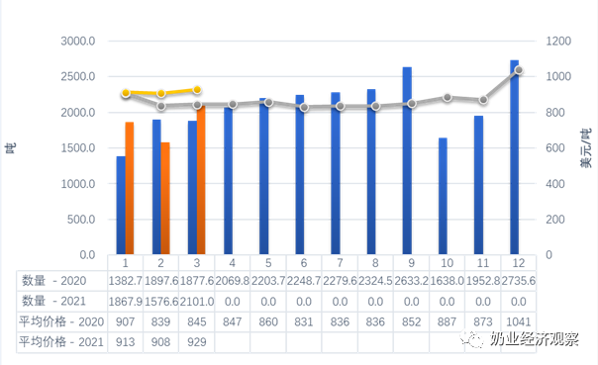](https://www.199it.com/wp-content/uploads/2021/07/1627096808-7632-cYIjMfk75BhuFd3o0tJQqPFvufEw.png)

****03、消费乳品贸易****

****消费乳品进口****

****3.1.1  婴配粉1季度进口-17.6%至6.1万吨，价格同比+11.6%****

据中国海关统计，2021年1季度中国共进口婴配粉6.1万吨，同比减少17.6%，进口额10.06亿美元，同比下降8%，平均价格为16505美元/吨，同比上涨11.6%。

其中，从欧盟进口4.07万吨，占66.7%，同比减少24.5%，从新西兰进口1.55万吨，占25.5%，同比增加11%。

3月中国共进口婴配粉2.3万吨，同比减少18.8%，进口额3.76亿美元，同比下降8.7%，平均价格为16360美元/吨，同比上涨12.4%。

其中，从欧盟进口1.37万吨，占59.5%，同比减少34.2%，从新西兰进口0.71万吨，占31.1%，同比增加40.5%。

Figure3‑1中国婴幼儿配方奶粉月度进口量及价格2020-2021

[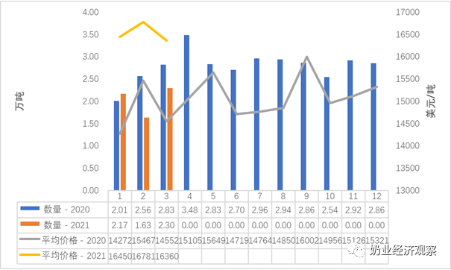](https://www.199it.com/wp-content/uploads/2021/07/1627096808-1365-5QjtmGsh1pJzh9rXL7Rl7oFdXJQA.png)

注：海关总署2020年只发布1-2合计数，图中2020年数据为2月数据为1-2月合计数。

Figure3‑2中国婴幼儿配方奶粉进口来源国及比重2021.1-3

单位：万吨

[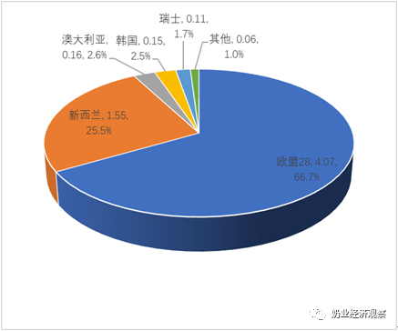](https://www.199it.com/wp-content/uploads/2021/07/1627096808-4611-bY4uBoydMy1x84ZOMrsgnAY5LatQ.png)

Figure 3‑3中国婴幼儿配方奶粉进口量及来源国变化2009-2020

[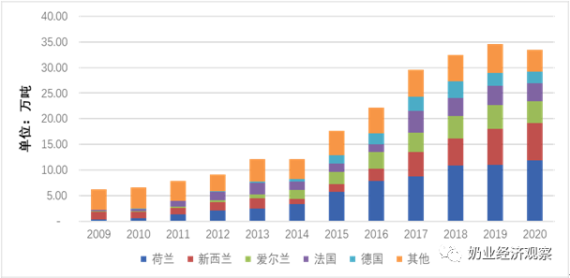](https://www.199it.com/wp-content/uploads/2021/07/1627096809-8191-dibQkJHy16dEOrbRWexyWEU8EOyQ.png)

****3.1.2  包装牛奶1季度进口+55.8%至24.75万吨，价格-1.6%****

据中国海关统计，2021年1季度中国共进口包装牛奶24.75万吨，同比增加55.8%，进口额2.03亿美元，同比增长53.3%，平均价格为819美元/吨，同比下降1.6%。

其中，从欧盟进口15.04万吨，占60.8%，同比增加52.7%，从新西兰进口6.36万吨，占25.7%，同比增加50.8%，从澳大利亚进口2.97万吨，占12%，同比增加102.4%。

3月中国共进口包装牛奶9.14万吨，同比增加46.3%，进口额0.75亿美元，同比增长50.9%，平均价格为824美元/吨，同比上涨3.1%。

其中，从欧盟进口5.48万吨，占59.9%，同比增加24.1%，从新西兰进口2.28万吨，占24.9%，同比增加80.4%，从澳大利亚进口1.28万吨，占14%，同比增加182.3%。

 Table 3‑1中国进口包装牛奶2021.1-3

单位:万吨

[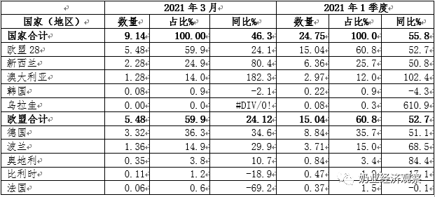](https://www.199it.com/wp-content/uploads/2021/07/1627096809-9626-9CdfcDjxXrTL5ePstTf21nicrytQ.png)

Figure 3‑4包装牛奶月度进口量2020-2021

[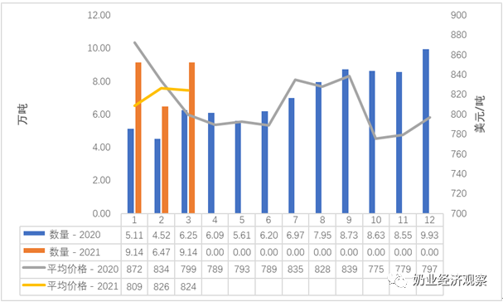](https://www.199it.com/wp-content/uploads/2021/07/1627096809-3108-zcWKwebibTU55wicrPqslfeYBkPQ.png)

****3.1.3  稀奶油1季度进口+71.6%至7.03万吨，价格+6.5%****

据中国海关统计，2021年1季度中国共进口稀奶油7.03万吨，同比增加71.6%，进口额2.37亿美元，同比增长82.7%，平均价格为3374美元/吨，同比上涨6.5%。

其中，从新西兰进口3.99万吨，占56.8%，同比增加51.2%，从欧盟进口2.95万吨，占41.9%，同比增加109.6%。

3月中国共进口稀奶油3.04万吨，同比增加188.3%，进口额1.04亿美元，同比增长217%，平均价格为3419美元/吨，同比上涨10%。

其中，从新西兰进口1.66万吨，占54.6%，同比增加314.1%，从欧盟进口1.33万吨，占43.7%，同比增加109.5%。

Figure 3‑5稀奶油月度进口量2020-2021

[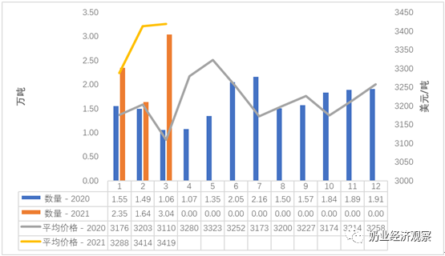](https://www.199it.com/wp-content/uploads/2021/07/1627096809-9893-vfHc2YQQ1KjgV6uvicpia7HM3j2Q.png)

****3.1.4  酸奶类1季度进口-25.9%至0.56万吨，价格+12.8%****

据中国海关统计，2021年1季度中国共进口酸奶类0.56万吨，同比减少25.9%，进口额0.11亿美元，同比下降16.4%，平均价格为1947美元/吨，同比上涨12.8%。

其中，从欧盟进口0.47万吨，占83.5%，同比减少26.7%，从新西兰进口0.06万吨，占11.1%，同比减少38.2%，从澳大利亚进口0.02万吨，占4.2%，同比增加264.9%。

3月中国共进口酸奶类0.27万吨，同比减少17.3%，进口额0.05亿美元，同比下降8.4%，平均价格为2013美元/吨，同比上涨10.7%。

其中，从欧盟进口0.22万吨，占82.3%，同比减少17.8%，从新西兰进口0.03万吨，占11.3%，同比减少40.8%，从澳大利亚进口0.02万吨，占5.8%，同比增加418.7%。

****04、遗传物质贸易****

****种牛进口****

****4.1.1   活牛进口1季度+42.1%至8.77万头****

根据中国海关提供的数据，2021年1季度我国共进口活牛8.77万头，同比+42.1%，其中来自澳大利亚3.57万头，乌拉圭2.09万头，新西兰1.85万头，智利1.25万头。

其中，海关归类的种牛仅为1.4万头，同比+27.4%，其中来自澳大利亚0.47万头，新西兰0.42万头，乌拉圭0.36万头，智利0.15万头。

3月进口活牛为0.97万头，同比-57.3%,全部来自澳大利亚；其中海关统计的种牛为0.23万头，同比-32.6%,全部来自澳大利亚。

Figure 4‑1中国活牛（月度）进口2020-2021

单位:头

[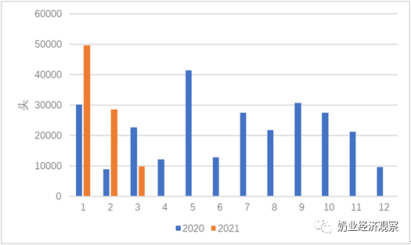](https://www.199it.com/wp-content/uploads/2021/07/1627096809-7877-LVus6KUsw8FtGHSAk4xiaLZ7jMrA.png)

****牛冻精进口****

****4.2.1  牛冻精进口额1季度+57.5%至1625万美元****

海关数据没有统计牛冻精进口数量，从金额来看，2021年1季度进口额达到1625万美元，同比增加57.5%，来源国主要是：美国占88.5%；澳大利亚占4.6%；德国占3.4%；英国占2.1%；法国占0.6%。

（更正：上期报告中，1-2月金额1067.54更改为533.77万美元）

****05、牧草及饲料原料****

****干草进口****

****据海关统计， 2021年1季度，我国进口干草累计39.64万吨，同比增13.1%，平均到岸价348.49美元/吨，同比下跌3.4%。****

****苜蓿干草****：2021年1季度，我国进口苜蓿草29.31万吨，同比增12.6%，占干草总进口量的74%，到岸均价356.02美元/吨，同比降2.0%。

****燕麦干草****：2021年1季度，我国进口燕麦干草10.33万吨，同比增14.4%，占干草总计进口量的26%，到岸均价327.11美元/吨，同比降7.2%。

****据海关统计，2021年3月，我国进口干草13.75万吨，同比减0.7%，平均到岸价350.5美元/吨，环比涨0.7%，同比跌3.0%。****

****苜蓿干草****：3月，进口苜蓿干草10.74万吨，同比增7.1%，占干草总计进口量的78%，平均到岸价357.3美元/吨，环比跌0.6%，同比跌2.0%。

****燕麦干草****：3月，进口燕麦干草3.00万吨，同比减21.1%，占干草总计进口量的22%，平均到岸价326.3美元/吨，环比涨0.3%，同比跌7.4%。

****5.1.1  进口苜蓿：1季度+12.6%至29.31万吨 价格同比-2%****

据海关统计， 2021年1季度，我国进口苜蓿干草累计29.31万吨，同比增12.6%，进口金额10434.19万美元，同比增10.3%，平均到岸价356.02美元/吨，同比下跌2.0%。

****从进口来源国看****，进口苜蓿主要来自美国26.37万吨，占比90.0%，同比增长18.5%；进口金额9517.01万美元，同比增长15%，进口价格360.9美元/吨，同比下降2.9%；西班牙脱水苜蓿1.11万吨，占比3.8%，同比下降48.4%；进口金额319.96万美元，同比下降50%，进口价格287.94美元/吨，同比下降3.1%；南非0.95万吨，占比3.2%，同比下降20.4%；进口金额313.68万美元，同比下降20.9%，进口价格331.38美元/吨，同比下降0.6%。

此外，从其他国家，加拿大、苏丹、立陶宛有少量进口。

Figure 5‑1 2021年1~2月进口苜蓿来源国分布

[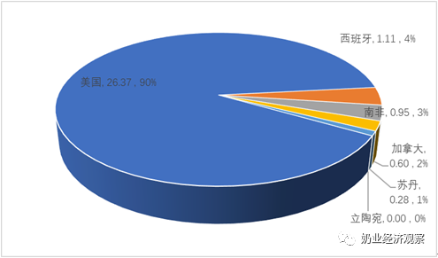](https://www.199it.com/wp-content/uploads/2021/07/1627096809-1743-yfpqjH7ZNrL5cXJ8qEabibsAzF3A.png)

****3月苜蓿进口量+7.1%至10.74万吨 91%来自美国****

2021年3月，我国进口苜蓿干草10.74万吨，同比增7.1%，金额3838万美元，同比增5.0%；平均到岸价357.3美元/吨，环比跌0.6%，同比跌2.0%。

****从进口来源国看****，主要来自美国9.73万吨，占比90.6%，同比增长8.2%；进口金额3530.28万美元，同比增长6%，进口价格362.7美元/吨，同比下降2.1%；西班牙脱水苜蓿0.46万吨，占比4.2%，同比下降16.7%；进口金额130.93万美元，同比下降17.1%，进口价格287.09美元/吨，同比下降0.5%；加拿大0.29万吨，占比2.7%，同比增长342.9%；进口金额94.17万美元，同比增长292.2%，进口价格322.41美元/吨，同比下降11.4%。

此外，从南非、苏丹有少量进口。

Figure 5‑2  中国苜蓿草进口情况2020-2021

单位：万吨、美元/吨

[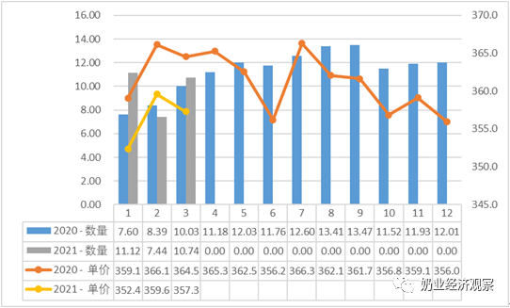](https://www.199it.com/wp-content/uploads/2021/07/1627096810-3561-108p6GMpibGMeibpBClibrDkqrYg.png)

****5.1.2  进口燕麦草：1季度10.33万吨+14.4%均价327美元/吨****

据海关统计，2021年1季度，我国进口燕麦干草累计10.33万吨，同比增14.4%，进口金额3380万美元，同比增6.1%，平均到岸价327.11美元/吨，同比下跌7.2%。

其中，3月，进口燕麦干草3.00万吨，同比减21.1%，金额980万美元，同比减26.9%；平均到岸价326.3美元/吨，环比涨0.3%，同比跌7.4%。

燕麦草的进口全部来自于澳大利亚。

Figure 5‑3中国燕麦干草进口情况2020-2021

单位：万吨，美元/吨

[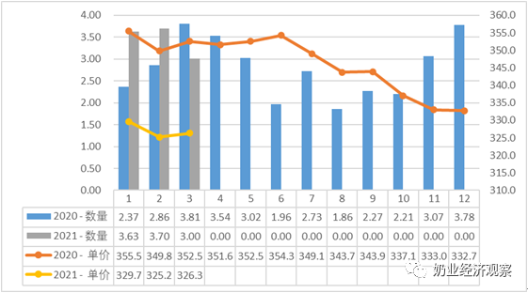](https://www.199it.com/wp-content/uploads/2021/07/1627096810-5628-3aTU7r7Ku9iaiaib94lrPLAUbtyA.png)

数据来源：中国海关